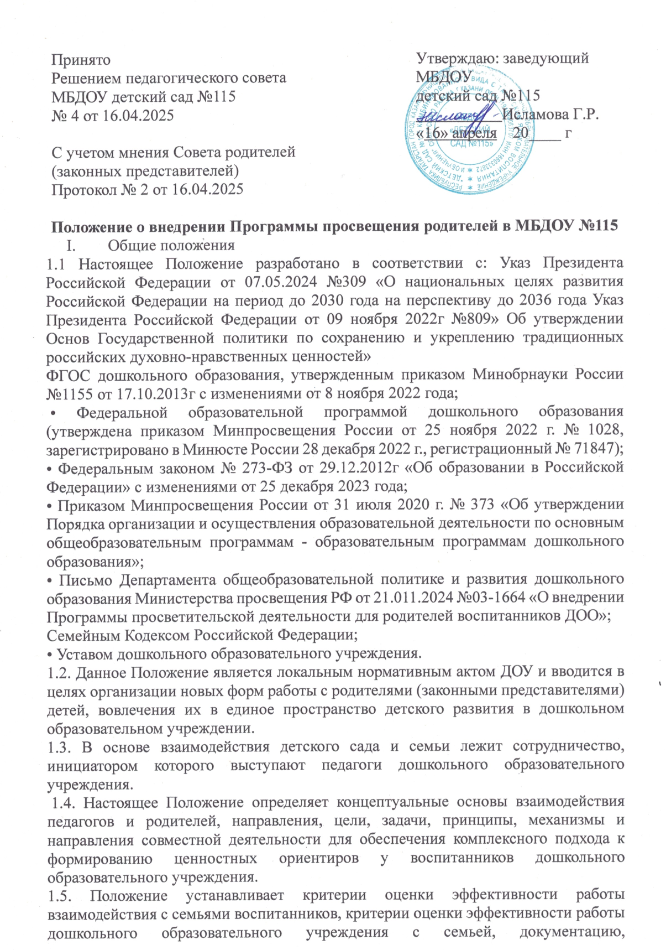

Положение о внедрении Программы просвещения родителей в МБДОУ №115
- Общие положения
1.1 Настоящее Положение разработано в соответствии с: Указ Президента Российской Федерации от 07.05.2024 №309 «О национальных целях развития Российской Федерации на период до 2030 года на перспективу до 2036 года Указ Президента Российской Федерации от 09 ноября 2022г №809» Об утверждении Основ Государственной политики по сохранению и укреплению традиционных российских духовно-нравственных ценностей»
ФГОС дошкольного образования, утвержденным приказом Минобрнауки России №1155 от 17.10.2013г с изменениями от 8 ноября 2022 года;
• Федеральной образовательной программой дошкольного образования (утверждена приказом Минпросвещения России от 25 ноября 2022 г. № 1028, зарегистрировано в Минюсте России 28 декабря 2022 г., регистрационный № 71847);
• Федеральным законом № 273-ФЗ от 29.12.2012г «Об образовании в Российской Федерации» с изменениями от 25 декабря 2023 года;
• Приказом Минпросвещения России от 31 июля 2020 г. № 373 «Об утверждении Порядка организации и осуществления образовательной деятельности по основным общеобразовательным программам - образовательным программам дошкольного образования»;
• Письмо Департамента общеобразовательной политике и развития дошкольного образования Министерства просвещения РФ от 21.011.2024 №03-1664 «О внедрении Программы просветительской деятельности для родителей воспитанников ДОО»;
Семейным Кодексом Российской Федерации;
• Уставом дошкольного образовательного учреждения.
1.2. Данное Положение является локальным нормативным актом ДОУ и вводится в целях организации новых форм работы с родителями (законными представителями) детей, вовлечения их в единое пространство детского развития в дошкольном образовательном учреждении.
1.3. В основе взаимодействия детского сада и семьи лежит сотрудничество, инициатором которого выступают педагоги дошкольного образовательного учреждения.
1.4. Настоящее Положение определяет концептуальные основы взаимодействия педагогов и родителей, направления, цели, задачи, принципы, механизмы и направления совместной деятельности для обеспечения комплексного подхода к формированию ценностных ориентиров у воспитанников дошкольного образовательного учреждения.
1.5. Положение устанавливает критерии оценки эффективности работы взаимодействия с семьями воспитанников, критерии оценки эффективности работы дошкольного образовательного учреждения с семьей, документацию, регламентирует контроль осуществления взаимодействия. 1.6. Взаимодействие педагогов с семьями воспитанников проходит в рабочее время
. II Основные направления, цели и задачи работы
2.1. Основные направления работы:
• • • • работа с сотрудниками ДОУ по организации взаимодействия с семьей, ознакомление педагогов с системой новых форм работы с родителями (законными представителями) воспитанников; повышение педагогической культуры родителей (законных представителей) воспитанников и формирование традиций семейной культуры; изучение опыта семьи с целью выяснения ее возможностей в области формирования ценностных ориентиров; вовлечение родителей (законных представителей) воспитанников в деятельность дошкольного образовательного учреждения, совместная работа по обмену опытом.
2.2. Цель просвещения родителей (законных представителей) детей:
- приобщение родителей к ценностям осознанного и ответственного родительства;
- обеспечение поддержки семьи в вопросах образования, охраны и укрепления здоровья каждого ребенка;
- обеспечение единства подходов к воспитанию и обучению детей в условиях детского сада и семьи;
- повышение воспитательного потенциала семьи;
- информирование о правах родителей и государственной поддержке семей с детьми дошкольного возраста;
2.3. Основные задачи работы:
• организация сотрудничества дошкольного образовательного учреждения с семьей; • установление партнерских отношений с семьей воспитанника дошкольного образовательного учреждения;
• создание атмосферы взаимопонимания, общности интересов, эмоциональной взаимной поддержки;
• оказание помощи родителям (законным представителям) в воспитании детей, охране и укреплении их физического и психического здоровья, в развитии индивидуальных способностей и необходимой коррекции нарушений их развития;
• взаимодействие с родителями (законными представителями) воспитанников по вопросам образования ребенка, непосредственного вовлечения их в образовательную деятельность, в том числе посредством создания образовательных проектов совместно с семьей на основе выявления потребностей и поддержки образовательных инициатив семьи;
• осуществление консультативной поддержки родителей (законных представителей) по вопросам образования и охраны здоровья детей, в том числе инклюзивного образования (в случае его организации);
• выработка общих взглядов и педагогических установок на воспитание ценностных ориентиров у детей дошкольного возраста средствами приобщения воспитанников ДОУ к традиционной культуре;
• обеспечение психолого-педагогической поддержки семьи и повышение компетентности родителей (законных представителей) в вопросах развития и образования, охраны и укрепления здоровья детей.
• выявление эффективных форм сотрудничества с родителями (законными представителями) воспитанников и повышение эффективности взаимодействия родителей и педагогов в области формирования базиса личностной культуры детей; • повышение правовой грамотности родителей (законных представителей) воспитанников в области защиты прав и достоинств ребенка;
• создание условий для обмена педагогическим и семейным опытом, установления дружеских взаимоотношений семей.
III Основные принципы работы ДОУ
3.1. Планирование работы по взаимодействию дошкольного образовательного учреждения с семьями воспитанников строится в соответствии с принципами.
3.2. Основные принципы работы дошкольного образовательного учреждения:
• приоритет семьи в воспитании, обучении и развитии ребенка: в соответствии с Законом об образовании у родителей (законных представителей) обучающихся не только есть преимущественное право на обучение и воспитание детей, но именно они обязаны заложить основы физического, нравственного и интеллектуального развития личности ребенка; открытость: для родителей (законных представителей) должна быть доступна актуальная информация об особенностях пребывания ребенка в группе; каждому из родителей (законных представителей) должен быть предоставлен свободный доступ в ДОО; между педагогами и родителями (законными представителями) необходим обмен информацией об особенностях развития ребенка в ДОО и семье;
• взаимное доверие, уважение и доброжелательность во взаимоотношениях педагогов и родителей (законных представителей): при взаимодействии педагогу необходимо придерживаться этики и культурных правил общения, проявлять позитивный настрой на общение и сотрудничество с родителями (законными представителями); важно этично и разумно использовать полученную информацию как со стороны педагогов, так и со стороны родителей (законных представителей) в интересах детей;
• индивидуально-дифференцированный подход к каждой семье: при взаимодействии необходимо учитывать особенности семейного воспитания, потребности родителей (законных представителей) в отношении образования ребенка, отношение к педагогу и ДОО, проводимым мероприятиям; возможности включения родителей (законных представителей) в совместное решение образовательных задач;
• возрастные особенности: при планировании и осуществлении взаимодействия необходимо учитывать особенности и характер отношений ребенка с родителями (законными представителями), прежде всего, с матерью (преимущественно для детей младенческого и раннего возраста), обусловленные возрастными особенностями развития детей.
IV. Организация работы
4.1. Разрабатывается план работы по организации взаимодействия ДОУ с семьями воспитанников на учебный год, который утверждает Педагогический совет дошкольного образовательного учреждения. Его содержание определяется задачами, стоящими перед детским садом и конкретными условиями работы.
4.2. Организация взаимодействия дошкольного образовательного учреждения и семьи предполагает следующие этапы работы:
- изучение семьи с целью выяснения ее возможностей по воспитанию детей;
- группировка семей по принципу возможности их нравственного потенциала для воспитания своего ребенка, других детей группы;
- составление программы совместных действий педагога и родителей (законных представителей);
- анализ промежуточных и конечных результатов их совместной воспитательной деятельности.
4.3. Требования к организации взаимодействия ДОУ и семьи: целенаправленность (каждое мероприятие направлено на достижение конкретной цели по предупреждению типичных ошибок родителей воспитанников); планомерность и систематичность (непрерывность, последовательное усложнение и расширение круга проблем, комплексный подход в формировании системы ценностных ориентиров и развитию личности ребенка); конкретный и дифференцированный подход (учет различия в системе общечеловеческих и традиционных для той или иной культуры, нации или религии ценностей).
4.4. Общепедагогические и специфические условия к организации взаимодействия ДОУ и семьи: сочетание индивидуального подхода к каждой семье с организацией работы со всеми родителями (законными представителями) группы; взаимосвязь разных форм работы с родителями (законными представителями) воспитанников дошкольного образовательного учреждения; одновременное влияние на родителей (законных представителей) и детей, позволяющее сформировать ценностно ориентированные отношения; обеспечение в работе с родителями (законными представителями) определенной последовательности, системы согласования личных, индивидуальных и общественных, общечеловеческих ценностей; учет своеобразия условий жизни и ценностей каждой семьи, возраста родителей, уровня подготовленности к решению вопросов воспитания на основе приобщения детей к ценностям традиционной культуры; ценностно-ориентированный характер взаимоотношений работников дошкольного образовательного учреждения с родителями (законными представителями) воспитанников: доверие во взаимоотношениях между педагогами и родителями; соблюдение такта, чуткости, отзывчивости по отношению к родителям (законным представителям) воспитанников дошкольного образовательного учреждения.
4.5. Методы и формы организации взаимодействия с родителями:
• анкетирование;
• наглядная пропаганда педагогических знаний;
• родительские собрания, консультации, инструктажи, папки передвижки; семинары-практикумы; презентации опыта работы;
• дни открытых дверей (открытые просмотры образовательной деятельности); • заседания семейного клуба;
• круглые столы;
• деловые игры;
• тренинги;
• почта доверия;
• семейные проекты;
• творческие проекты;
• тематические выставки художественного творчества, фестивали, конкурсы;
• вечера вопросов и ответов (концентрированная педагогическая информация по самым разнообразным вопросам, в том числе и по формированию ценностных установок детей);
• совместные праздники, досуги, развлечения, спектакли.
4.6. Организация методической работы с педагогами:
• семинары-практикумы, консультации для педагогов (подготовка и проведение родительских собраний, повышение активности родителей и формирование ценностно-ориентированного общения детей и взрослых в семье и детском саду, рекомендации по подготовке и проведению нетрадиционных форм работы с родителями, современные методики воспитания и обучения детей).
4.7. Методы и приемы сотрудничества ДОУ с семьей:
• методы активизации: выявление и формирование запроса родителей, поиск форм и методов реализации, корректировки;
• методы организации совместной деятельности планирование, организация и контроль);
• методы формирования рефлексии (самоанализ и самооценка, коллективное обсуждение результатов сотрудничества, экспертная оценка).
V. 1. Направления взаимодействие ДОУ и семьи
1.Диагностико-аналитическое направление. Цель: изучение семьи, выявление образовательных потребностей родителей (законных представителей); установление контакта с ее членами для согласования воспитательных воздействий на ребенка. Инструментарий: Опросы, социологические срезы, индивидуальные, блокноты почтовый ящик", педагогические беседы с родителями (законными представителями); дни (недели) открытых дверей, открытые просмотры занятий и других видов деятельности детей;
2. Просветительское направление. Цель: просвещение родителей (законных представителей) по вопросам особенностей психофизиологического и психического развития детей младенческого, раннего и дошкольного возрастов, выбора эффективных методов обучения и воспитания детей определенного возраста. Инструментарий: Групповые родительские собрания, конференции, круглые столы, семинары практикумы, тренинги и ролевые игры, консультации, педагогические гостиные, родительские клубы и другое; информационные проспекты, стенды, ширмы, папки-передвижки для родителей;
3. Повышение уровня компетентности родителей (законных представителей) в вопросах здоровье сбережения ребенка. Цель: информирование родителей (законных представителей) о факторах, положительно влияющих на физическое и психическое здоровье ребенка, важности вакцинирования об актуальных задачах физического воспитания детей на разных возрастных этапах их развития, а также о возможностях ДОО и семьи в решении данных задач. Инструментарий: журналы и газеты, издаваемые ДОО для родителей, педагогические библиотеки для родителей (законных представителей); сайты ДОО и социальные группы в сети Интернет; медиа репортажи и интервью; фотографии, выставки детских работ, совместных работ родителей (законных представителей) и детей. Досуговая форма - совместные праздники и вечера, семейные спортивные и тематические мероприятия, тематические досуги, знакомство с семейными традициями и другое.
4. Консультационное направление. Цель: консультирование родителей (законных представителей) по вопросам их взаимодействия с ребенком, преодоления возникающих проблем воспитания и обучения детей в условиях семьи. Инструментарий: информация родительских уголков, знакомство родителей с нормативными документами, объявления, реклама, папки-передвижки, фотовыставки, выпуск газет.
VI. Обязательства ДОУ в рамках взаимодействия с семьями воспитанников
6.1. Информировать родителей (законных представителей) воспитанников и общественность относительно целей дошкольного образования, общих для всего образовательного пространства Российской Федерации, а также образовательной программы дошкольного образования, и не только семьи, но и всех заинтересованных лиц, вовлеченных в образовательную деятельность. 6.2. Обеспечивать открытость дошкольного образования.
6.3. Создавать условия для участия родителей (законных представителей) воспитанников в образовательной деятельности.
6.4. Поддерживать родителей (законных представителей) в воспитании детей, охране и укреплении их здоровья.
6.5. Обеспечивать вовлечение семей непосредственно в образовательную деятельность, в том числе посредством создания образовательных проектов совместно с семьей на основе выявления потребностей и поддержки образовательных инициатив семьи.
VIІ. Критерии оценки эффективности работы ДОУ с семьей
7.1. Изменение характера вопросов родителей (законных представителей) воспитанников к воспитателям, старшему воспитателю, заведующему ДОУ, как показатель роста педагогических интересов, знаний о воспитании детей в семье, желание их совершенствовать.
7.2. Рост посещаемости родителями (законными представителями) воспитанников мероприятий по педагогическому просвещению, стремление родителей анализировать собственный опыт и опыт других родителей (законных представителей).
7.3. Проявление у родителей осознанного отношения к воспитательной деятельности, стремление к пониманию ребенка, анализу своих достижений и ошибок, использование родителями педагогической литературы, участие родителей в клубах, объединениях, семейных конкурсах, праздниках, организуемых в дошкольном образовательном учреждении.
7.4. Осознание взрослыми членами семьи не только практической, но и воспитательной значимости их помощи ДОУ в педагогической деятельности.
7.5. Положительное общественное мнение родителей (законных представителей) воспитанников о воспитании детей в дошкольном образовательном учреждении.
VІІI. Документация
8.1. Каждый педагогический работник ДОУ имеет документацию, отражающую основное содержание, организацию и методику работы по взаимодействию с семьями воспитанников, предоставленную старшим воспитателем ДОУ
8.2. В перечень документации включены:
• планы работы с родителями (законными представителями) воспитанников по дошкольному образовательному учреждению на учебный год;
• конспекты мероприятий по желанию педагога
8.3. отчеты педагогов о проведенных педагогических наблюдениях, диагностических исследованиях, анкетировании с выводами, мониторинге по желанию педагога Итоговое заседание Педагогического совета предполагает заслушивание отчета о проделанной работе по взаимодействию с семьями и перспективах дальнейшей деятельности

